Федеральное агентство по образованию

Государственное образовательное учреждение

высшего профессионального образования

ОМСКИЙ ГОСУДАРСТВЕННЫЙ ТЕХНИЧЕСКИЙ УНИВЕРСИТЕТ

Кафедра: «Средства связи и информационная безопасность»

Лабораторная работа по дисциплине «Основы теории цепей»

Тема: Законы Кирхгофа, принцип наложения и эквивалентного источника энергии.

Работа в среде MicroCAP

Омск 2009 г.

1. Первый закон Кирхгофа

Построим электрическую схему согласно рисунку

|  |  |
| --- | --- |
|  | Е1 – 5 вольт  Е2 – 9 вольт  R1 – 3 кОма  R2 – 5 кОма  R3 – 10 кОма  R4 – 1 кОма  R5 – 0,8 кОма  R6 – 7 кОма  f – потенциал = 0 |

Проанализируем токи протекающие на сопротивлениях подходящие к точке « а »

Выберем Analysis (Alt+A) -> DC… или просто нажав - (Alt+3)

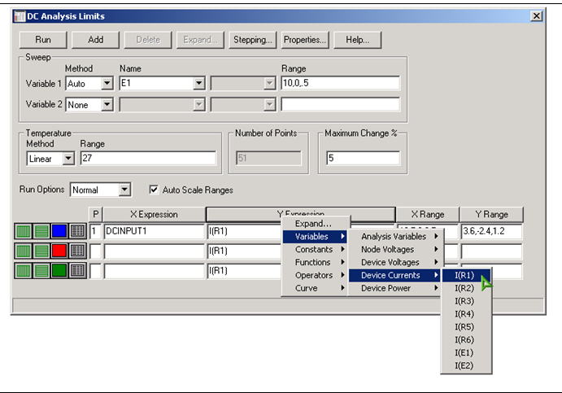

! Не забудьте включить Auto Scale Range !

Далее нажмите на кнопке Run

На появившемся графике посмотрим значение в точке «5в» т.к. в значении Range мы оставили значение по умолчанию, нам показывается диапазон до 10в. любым удобным способом (можно просто подвести курсор мышки к значению 5в., но более точно и удобно будет если выбрать Go to X и в вести значение 5 т.к. в нашем случае по значению «Х» откладывается напряжение.

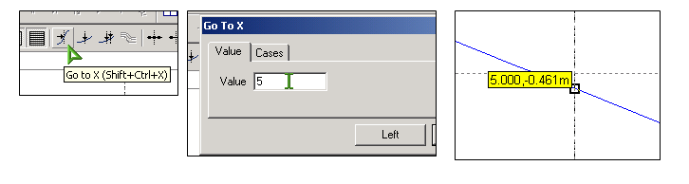

|  |
| --- |
|  |

Повторим замеры и снимем значение токов для сопротивлений R1, R3, R4, R5



Значения даны в миллиамперах.

По первому закону Кирхгофа сумма сходящихся токов в точке « а » должна нам дать нулевой результат. Проверим это:



Что и требовалось доказать (проверить).

Формулировка первого закона Кирхгофа:

Алгебраическая сумма мгновенных значений токов, сходящихся в узле, равна нулю. Одно из направлений токов при этом (например, к узлу) считается положительным.

1. Второй закон Кирхгофа

Формулировка второго закона Кирхгофа:

В любом замкнутом контуре электрической цепи алгебраическая сумма мгновенных значений ЭДС равна алгебраической сумме падений напряжений на пассивных элементах.

Проверим это сложив все значения напряжений. Для этого снова выберем Analysis (Alt+A) -> DC…, но уже будем снимать значения напряжений во потенциалах точек a..f

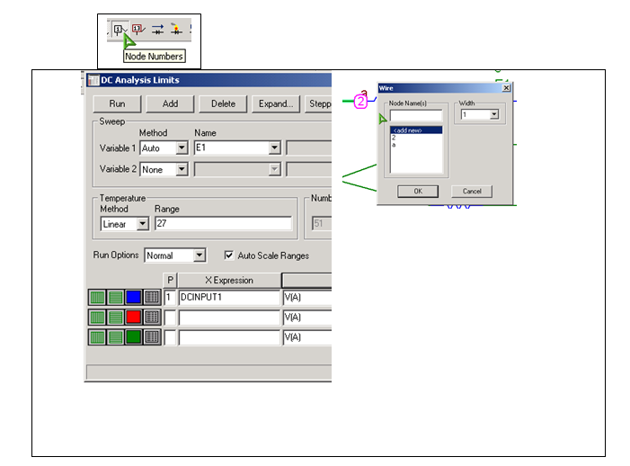

В среде MicroCAP ранее при построении схемы можно просто включить «показать узлы» Node Numbers тогда на схеме покажутся все узлы, в нашем случае мне удобнее было переименовать узлы согласно схеме. Это можно сделать двойным щелчком на узле, при этом появится форма в которой номерному узлы присваиваем «имя». На примере, номерному узлу 2 по умолчанию, было присвоено имя « а ». Это гораздо облегчает при рассмотрении схемы без дополнительных перестроений.

При замерах так же можно пользоваться горячими клавишами F9 – вернуться к выбору измеряемых параметров, F3 – закрыть анализ, Alt+Tab – переход к схеме и обратно к графику и другими стандартными комбинациями, что облегчает работу. (Более подробно можно всё прочитать в помощи F1 – словарь Вам в помощь)

Получаем данные (значения в вольтах):

|  |  |  |  |  |  |
| --- | --- | --- | --- | --- | --- |
| a | b | c | d | e | f |
| 0.788 | - 0.594 | 4.406 | 2.103 | 9.000 | 0.000 |

И проверим второй закон Кирхгофа по более подходящей нам формулировке:

Алгебраическая сумма напряжений (не падений напряжения!) вдоль любого замкнутого контура равна нулю.

Найдём напряжения и сложим их, направление возьмём по часовой стрелке. Тогда получим, что Ufa + Uab + Ubc + Ucd + Ude + Uef = 0

|  |  |
| --- | --- |
|  | Ufa = f – a = - 0.788  Uab = a – b = 1.382  Ubc = b – c = - 5.000  Ucd = c – d = 2.303  Ude = d – e = - 6.897  Uef = e – f = 9.000  -0.788 + 1.382 + (-5) +  + 2.303 + (-6.897) + 9 = 0 |

1. Формулировка теоремы наложения

Мгновенное значение тока или напряжения в любой ветви линейной электрической цепи от нескольких источников энергии, действующих в цепи, может быть найдено алгебраическим суммированием мгновенных значений токов или напряжений, от источников энергии, взятых в отдельности.

При использовании для анализа теоремы наложения последовательно исключаются все источники энергии, кроме одного (ветви с источником тока размыкаются, а идеальные источники напряжения замыкаются перемычками).

Проверку проведу на примере I(R4).

|  |  |
| --- | --- |
|  | При двух источниках в цепи, E1 и E2 ток I(R4) = 1,315 мА |
|  | При одном источнике в цепи, E1 ток I`(R4) = 0,462 мА |
|  | При одном источнике в цепи, E2 ток I``(R4) = 0,853 мА  ! При замере нужно выбрать E2 и смотреть данные на уровне 9 вольт ! |

I`(R4) + I``(R4) = 0.462 + 0.853 = 1.315 что равно значению I(R4).

1. Формулировка теоремы об эквивалентном источнике энергии

Для определения тока или напряжений в произвольной ветви электрической цепи оставшаяся часть может быть заменена эквивалентным источником ЭДС () с последовательным сопротивлением () или эквивалентным источником тока () с параллельным сопротивлением (). Параметры эквивалентных источников энергии определяются как:



, (4.1)



, (4.2)



, (4.3)



где индексом "", "" означают режимы холостого хода и короткого замыкания на клеммах, к которым подключена анализируемая ветвь.



|  |  |
| --- | --- |
|  | Отключим ветвь с резистором R3 и замерим Uхх которое будет равно Uda или что тоже самое U(R4). ! Замер между потенциалами d-a можно выполнить указав непосредственно V(d)-V(a) ! И в итоге получаем Uхх = 1.419 в.  Подключим цепь с R3 и установив его значение = 0 Ом замерим ток, этот ток I(R3) = 1.779 мА будет током Iкз  Найдём Rвн которое будет равно Uхх/Iкз  Rвн = 1.419/1.799*10-3 = 797.6 Ом |

Теперь зная напряжение холостого хода ( Uхх = 1.419 в ) и внутренне сопротивление (Rвн = 797.6 Ом) я могу найти ток который будет протекать в цепи при подключении R3 = 10 кОм. Который можно найти по формуле I = Uхх / (Rвн + R3) = 0.131 мА.

Восстановим цепь и проверим значение I(R3)

При проверке получим I(R3) = 0.131 мА. Что и требовалось доказать.

закон кирхгоф наложение эквивалентный

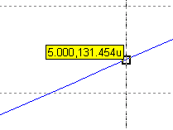

Вывод: На практике, с работой в программе MicroCAP, я убедился в выполнении основных законов Кирхгофа, принципа наложения и эквивалентного источника энергии, что доказывает не их неопровержимое выполнение, а выполнение их на программном уровне. Этой проверка показывает, что можно пользоваться расчётами программ и применять их на практике. Это облегчает и ускоряет проверку и разработку электрических схем.